Nota de prensa 021- 07-2011/RENAMA/GRC
Cajamarca, 12 de julio de 2011

Cajamarca y Piura conformarán mancomunidad para defender páramos

CIPDER y el Instituto Montañas apoyarán este trabajo bilateral para promover la cooperación técnica, científica e institucional en apoyo a la conservación de la biodiversidad.

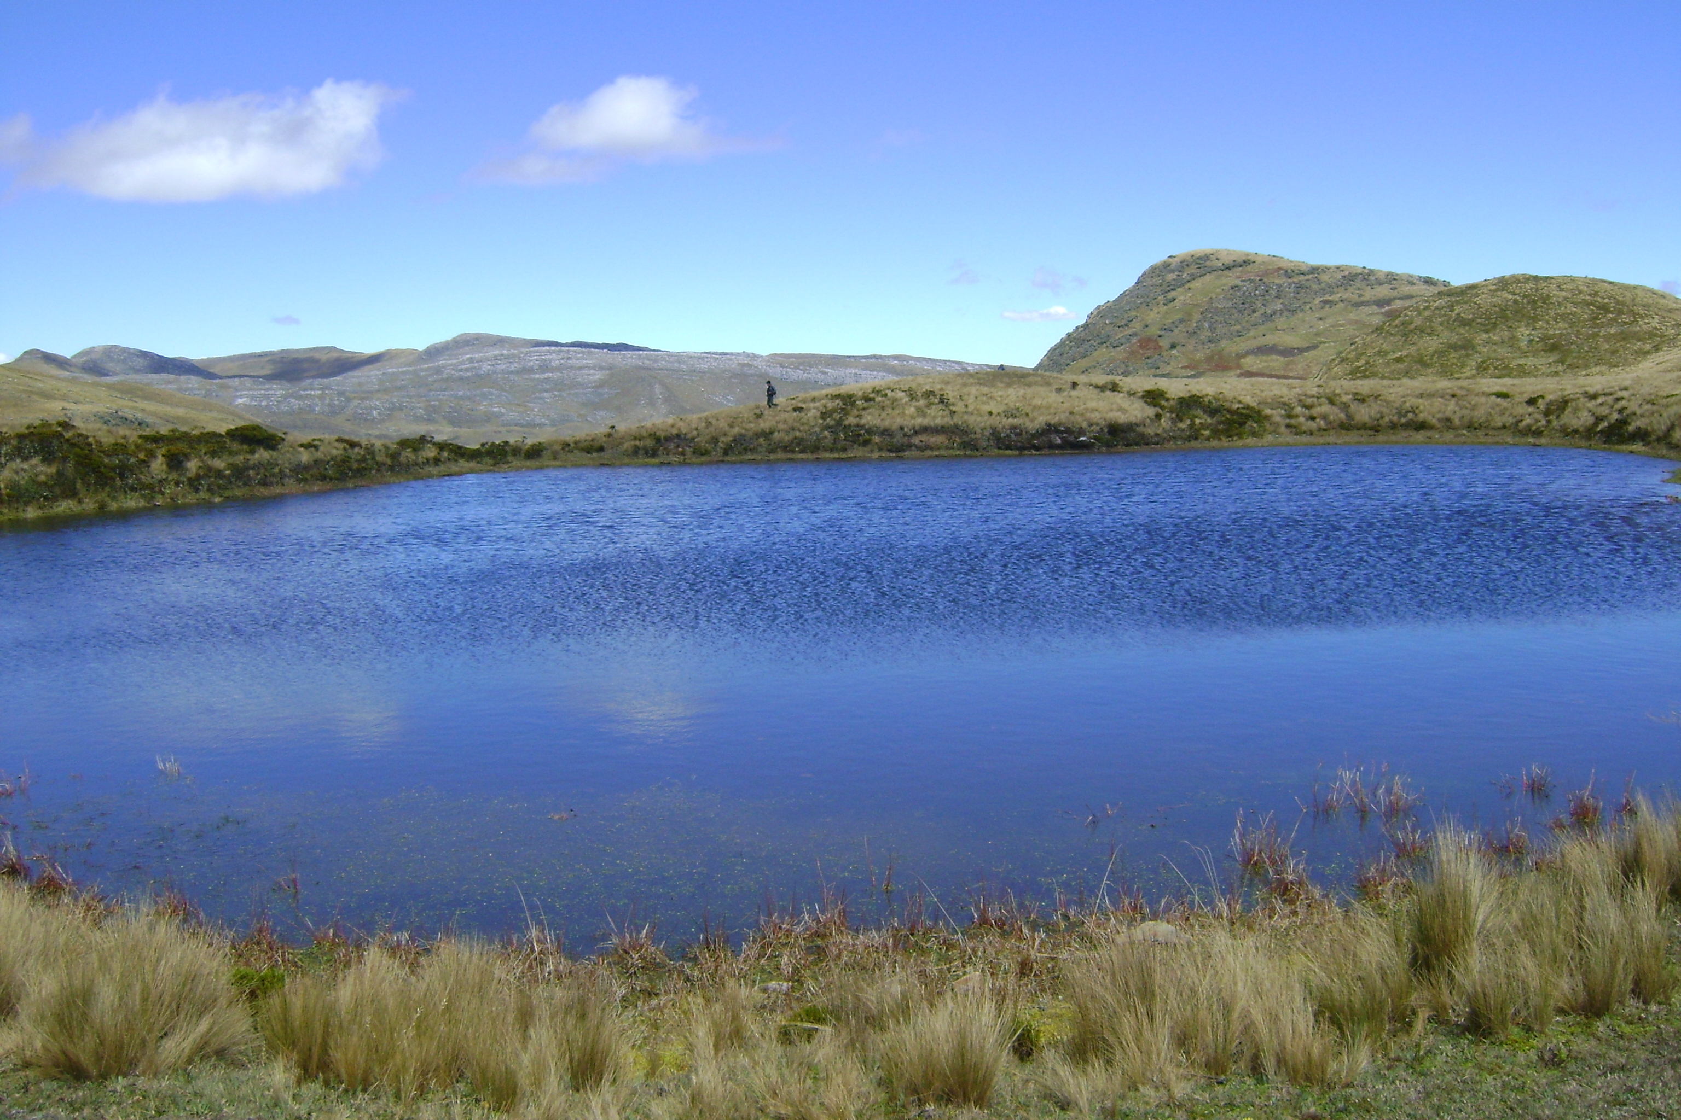
Los Gobiernos Regionales de Cajamarca y Piura conformarán una mancomunidad con el propósito de ejecutar un trabajo conjunto en defensa de los páramos ubicados en la frontera de ambas regiones. Para ello se cuenta con el apoyo de importantes entidades como CIPDER y el Instituto Montañas con quienes se ha firmado un Acuerdo de entendimiento y convenio respectivamente.

Los páramos, también conocidos sólo como "páramo”, son ecosistemas de montaña andinos que pertenecen al Dominio Amazónico. Se ubican discontinuamente en el Neotrópico, desde altitudes de aproximadamente 2900 msnm hasta la línea de nieves perpetuas, aproximadamente 5000 msnm.

Para el caso de Cajamarca los distritos de intervención y que cuentan con importantes extensiones de páramos son: Pomahuaca, Sallique, San Felipe, Chontalí y San José del Alto en Jaén; y en la provincia de San Ignacio, la zona de Tabaconas a través del programa de protección.

Tanto el Acuerdo de Entendimiento con CIPDER como el convenio con el Instituto Montañas tiene como interés conjunto; promover la cooperación técnica, científica e institucional en apoyo a la conservación de la diversidad biológica del país y los ecosistemas frágiles, de manera particular los ecosistemas de montañas andinas (jalcas y páramos).

Gracias por su difusión

